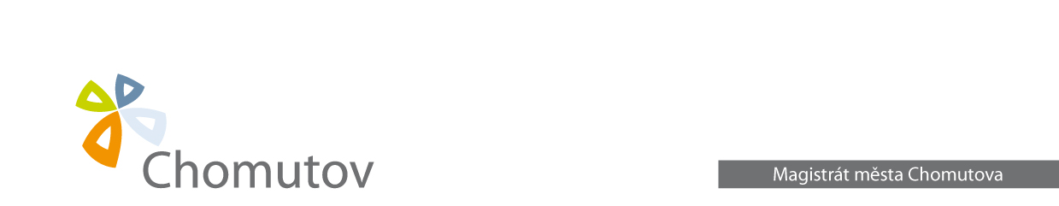
ODBOR ROZVOJE A INVESTIC
oddělení úřad územního plánování

Váš dopis zn.:
Ze dne: 8.8.2023
Čj.: MMCH/108551/2024/ORI/uup/Pe
Sp. značka: SZ MMCH/103786/2023

Vyřizuje: Ing. Lenka Petříková
Tel.: 474 637 427
Mobil.: 607 563 681
E-mail: l.petrikova@chomutov-mesto.cz

Datum: 14.8.2024

VEŘEJNÁ VYHLAŠKA

VEŘEJNÉ PROJEDNÁNÍ NÁVRHU ZMĚNY ÚZEMNÍHO PLÁNU

MAGISTRÁT MĚSTA CHOMUTOVA, Odbor rozvoje a investic, oddělení úřad územního plánování (dále jen "pořizovatel"), jako úřad územního plánování příslušný podle § 46 zákona č. 283/2021 Sb., ve znění pozdějších předpisů (dále jen „stavební zákon“), na základě rozhodnutí zastupitelstva města o pořízení změny č. 4 územního plánu zajistil zpracování návrhu změny a vyhodnotil jej ve spolupráci s určeným zastupitelem dle § 93 stavebního zákona a v souladu s § 93 odst. 5 písm.c) a § 94 odst. 1 ve spojení s § 111 odst.5 stavebního zákona oznamuje konání veřejného projednání návrhu Změny č. 4 Územního plánu Chomutov. Veřejné projednání se koná
10.9.2024 v 16. 00 hodin
v zasedací místnosti č. 13 v budově historické radnice na Náměstí 1. máje

Návrh je v souladu s § 93 odst. 5 písm. c) stavebního zákona ode dne oznámení vystaven k veřejnému nahlédnutí u pořizovatele Magistrátu města Chomutova, odbor rozvoje a investic, oddělení úřad územního plánování, č.dv. 29A. Pořizovatel návrh zveřejnil v souladu s § 93 odst.5 písm.a) stavebního zákona v Národním geoportálu územního plánování:
https://uzemniplanovani.gov.cz/uzemni-plany/projednavane/4f1d7770-8c2e-4ce3-8fa9-949a328f660e
https://uzemniplanovani.gov.cz/.
Dále je návrh územního plánu zveřejněn na webových stránkách statutárního města Chomutova:
https://mesto.chomutov.cz/chomutov
Návrh Změny č. 4 Územního plánu Chomutov se zpracoval na základě usnesení Zastupitelstva statutárního města Chomutova č. 177/23 z 4.9.2023 a týká se prověření změny výškových regulativů na stavby a komíny na pozemcích p.č. 4185, 4191/1, 4191/5, 4191/6 v k.ú. Chomutov I ve stávající ploše průmyslové výroby. Vyhodnocení vlivů na životní prostředí nebylo požadováno. Varianty nejsou navrženy.

Poučení:
Podle § 97 SZ do 15 dnů (tj. do 25.9.2024) ode dne veřejného projednání může každý uplatnit písemně své připomínky k návrhu územně plánovací dokumentace a vyhodnocení vlivů, zpracovává-li se. Připomínka musí kromě obecných náležitostí podání podle správního řádu obsahovat odůvodnění a vymezení území dotčeného připomínkou. Obsahuje-li návrh územně plánovací dokumentace varianty řešení, uplatňují se připomínky ke každé variantě samostatně.
Připomínky lze uplatnit též prostřednictvím formuláře, který je dostupný na adrese: https://mesto.chomutov.cz/formulare-odbor-rozvoje-a-investic
Proti návrhu územně plánovací dokumentace nelze podat námitky podle části šesté správního řádu.
K připomínkám uplatněným po stanovené lhůtě nebo uplatněným ve věcech, o kterých bylo rozhodnuto v nadřazené územně plánovací dokumentaci, se nepřihlíží.

Ing. Lenka Petříková
vedoucí oddělení úřadu územního plánování, odboru rozvoje a investic

Vyvěšeno dne: .............................. Sejmuto dne: ....................................
Zveřejněno způsobem umožňující dálkový přístup ode dne: .............................. do:...................................
Razítko, podpis orgánu, který potvrzuje vyvěšení a sejmutí oznámení:

